Арт-фестиваль «ЗА ЖИЗНЬ»
24.09.2015
12 сентября 2015 года по адресу: г.Москва, ул.Генерала Белова, д.18 (ГБУК г.Москвы «ГЭЦКИ» Авангард») прошел окружной арт-фестиваль «ЗА ЖИЗНЬ».
В данном мероприятии приняли участие несовершеннолетние, состоящие на профилактическом учете в КДН и ЗП района Братеево, а также посещающие ГБУ ДСЦ «Мир молодых».
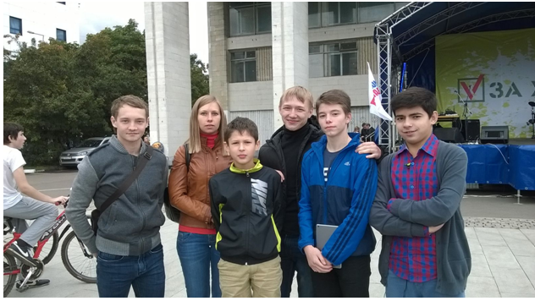

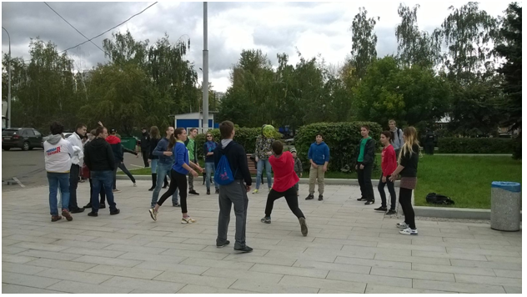

Адрес страницы: http://brateevo.mos.ru/Сommission-on-affairs-of-minors-and-protection-of-their-rights/detail/2177381.html
Управа района Братеево города Москвы

